Střední průmyslová škola elektrotechnická  
a Vyšší odborná škola Pardubice

**STŘEDNÍ PRŮMYSLOVÁ ŠKOLA ELEKTROTECHNICKÁ**

**MATURITNÍ PRÁCE – WEBOVÉ STRÁNKY**

**E-shop – Whisky**

Duben 2022 Petr Kasal 4.E

*„Prohlašuji, že jsem maturitní práci vypracoval samostatně a použil jsem literárních pramenů, informací a obrázků, které cituji a uvádím v seznamu použité literatury a zdrojů informací a v seznamu použitých obrázků a neporušil jsem autorská práva.*

*Souhlasím s umístěním kompletní maturitní práce nebo její části na školní internetové stránky a s použitím jejích ukázek pro výuku.“*

*V Pardubicích dne ........................... ................................................*

*podpis*

*Anotace*

*Web bude obsahovat e-shop zaměřený na prodej whisky. Uživatel bude mít možnost si objednat produkty, které si vybere, označit oblíbené produkty a sledovat stav své objednávky. Administrátor má možnost produkty přidávat a odebírat, spravovat komentáře a spravovat objednávky.*

*Klíčová slova: e.shop, whisky, uživatel, admininistrátor*

*Annotation*

*The website will contain an e-shop focused on the sale of whiskey. The user will be able to order the products he chooses, mark his favourite products, and monitor the status of his order. The administrator can add and remove products, manage comments, and manage orders.*

*Keywords: e.shop, whiskey, user, administrator*

Obsah  
Úvod 7

1 Analýza obdobných webových stránek 8

1.1 Alkohol.cz 8

1.1.1 Kladné stránky 9

1.1.2 Záporné stránky 9

1.2 Alkohol-shop 9

1.2.1 Kladné stránky 10

1.2.2 Záporné stránky 10

1.3 Wine House 10

1.3.1 Kladné stránky 11

1.3.2 Záporné stránky 11

1.4 Spirits Original 11

1.4.1 Kladné stránky 12

1.4.2 Záporné stránky 12

1.5 Souhrn Analýzy 12

2 Návrh projektu 13

2.1 Cílové skupiny 13

2.2 Administrace webu 13

2.3 Databáze 14

2.3.1 Tabulka produkt 14

2.3.2 Tabulka oblibene 14

2.3.3 Tabulka komentare 14

2.3.4 Tabulka hodnoceniproduktu 15

2.3.5 Tabulka hodnoceniobchodu 15

2.3.6 Tabulka uzivatel 15

2.3.7 Tabulka druhy 15

2.3.8 Tabulka objednavka 16

2.3.9 Tabulka stavy 16

2.3.10 Tabulka adresa 16

2.4 Design a responzivita 16

3 Seznam použité technologie 17

3.1 HTML 17

3.2 CSS 17

3.3 JavaScript 18

3.4 PHP 18

3.5 Font Awesome 18

4 Popis projektu 18

4.1 Frontend 20

4.1.1 Popis jednotlivých částí stránky 20

4.1.2 Popis jednotlivých stránek 22

4.2 Backend 24

4.2.1 Přidávání a mazání produktu 24

4.2.2 Přidávání druhu produktu 24

4.2.3 Upravování stavu objednávky 24

4.2.4 Mazaní komentářů 25

4.2.5 Přehled objednávek 25

Závěr 26

Seznam přístupových údajů 27

Seznam použité literatury a zdrojů obrázků 28

Seznam obrázků 29

Přílohy 30

# Úvod

Maturitní práce je zaměřená na analýzu již dostupných internetových obchodů prodávající alkohol a klade si za cíl vytvořit nový, který je zaměřen na prodej whisky. . Toto téma jsem si vybral, protože v posledních letech vzrostla poptávka po nákupu na internetu a vzniklo v mnoho nových e.shopů. Webových stránek zaměřených na prodej alkoholu moc není a k tomu mě zaujalo fungování internetových obchodů.

E-shop umožňuje zobrazovat všechny produkty nebo je vyfiltrovat podle daného druhu. U každého produktu je možnost přidat produkt do košíku, popřípadě rozkliknout daný produkt pro zjištění hodnocení a přesnějšího popisu produktu. V košíku uživatel vidí své produkty a aktuální cenu všech produktů. Uživatel má možnost se zaregistrovat a přihlásit. S přihlášením získá další výhody jako jsou například, možnost označit oblíbené produkty, každý produkt samostatně ohodnotit a získá přístup do uživatelské sekce, kde je schopen sledovat svou objednávku nebo ohodnotit e-shop.

Administrátor bude mít možnost přidat nebo odebrat produkt. Dále může přidat nový druh whisky, spravovat komentáře, upravovat stav objednávky a zobrazit si výpis všech objednávek spolu s obsahem těchto objednávek Webová stránka bude umožňovat responzivitu na všech zařízeních.

Vytvořený internetový obchod v této maturitní práci je možný dále upravovat nebo plně využít v marketingu.

# Analýza obdobných webových stránek

Analýza obdobných webových stránek je skvělý způsob k inspiraci, pro moji vlastní webovou stránku. Při analýze jsem se zaměřil na grafiku webů, jejich funkčnost, responzivitu a jak stručně podávají informace o produktech. Na konci kapitoly je souhrn celé analýzy.

## Alkohol.cz

Adresa: <https://www.alkohol.cz/>

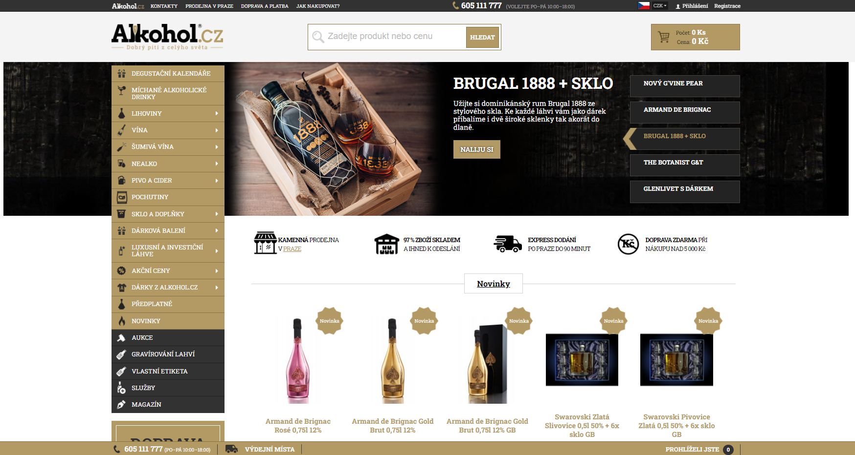

Obrázek 1 - Alkohol.cz

Tento e-shop na první pohled zaujme svým jednoduchým, ale moderním vzhledem. Nabízí k prodeji opravdu široké spektrum destilátu a předmětů, které jsou spojeny s alkoholem. Možná právě díky tomu je tento e-shop jedním z nejznámějších alkohol   
e-shopů.

V hlavičce webu je ukryto přihlášení a registrace. V bočním panelu se nachází navigace na různé druhy destilátu a jiných předmětů. Po rozkliknutí předmětu se v navigaci ukáže ještě podkategorie daného produktu. Úvodní stránce dominuje část, kde se zobrazují různé akce a podobně. Hned pod tím se nachází novinky mezi destiláty. Což je pro prodej těchto novinek skvělé. Produkty jsou většinou zobrazeny v několika sloupcích, záleží na zařízení, z kterého web prohlížíme. Každý produkt je po rozkliknutí stručně popsán.

Web používá kombinaci hnědé, bílé a černé barvy. E-shop si vybral tyto barvy proto, protože mají nejblíž k alkoholu a dle mého názoru odkazují na dřevěné sudy v kterých se dříve uchovával alkohol.

### Kladné stránky

* design e-shopu
* navigace
* novinky
* responzivita
* přehlednost

### Záporné stránky

* malý pruh, ve kterém se nachází přihlášení
* absence hodnocení produktu

## Alkohol-shop

Adresa: <https://www.alkohol-shop.cz/>

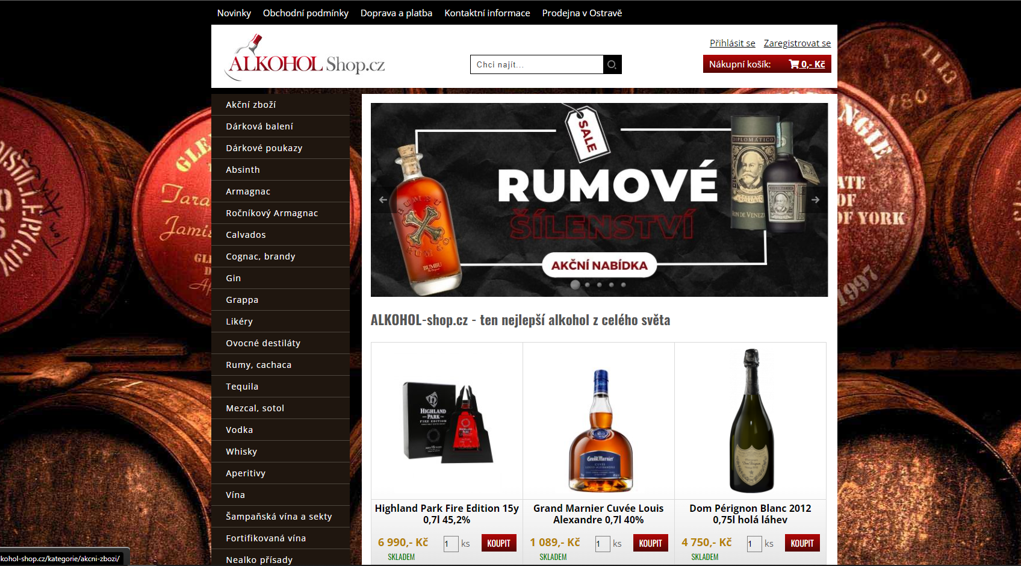

Obrázek 2 - alkohol-shop.cz

Tento e-shop je zaměřen na prodej veškerého alkoholu, stejně jako tomu bylo u předchozího webu. Ale oproti předchozímu webu není tak známý.

Při otevření stránky je tato stránka vizuálně velmi podobná jako alkohol.cz. ale po nějaký chvíli zjistíme, že je méně přehledná. Všechno je dané hodně u sebe, takže produkty často splývají s ostatními. Sloupec navigace na levé straně je mírně odsazen od produktů. Ve spodní části stránky je nesmyslný počet článků, které tak zbytečně stránku prodlužují. Responzivita je opět řešena tak, že se zobrazuje pouze daný počet sloupců, podle toho, z jakého zařízení přicházíme.

Stránka používá černou a bílou barvu. Motivem pozadí celé stránky jsou dřevěné sudy, které se používaly k uchování alkoholu.

### Kladné stránky

* pozadí
* responzivita

### Záporné stránky

* přehlednost
* footer
* design e-shopu
* dlouhé články

## Wine House

Adresa: <https://www.winehouse.cz/>

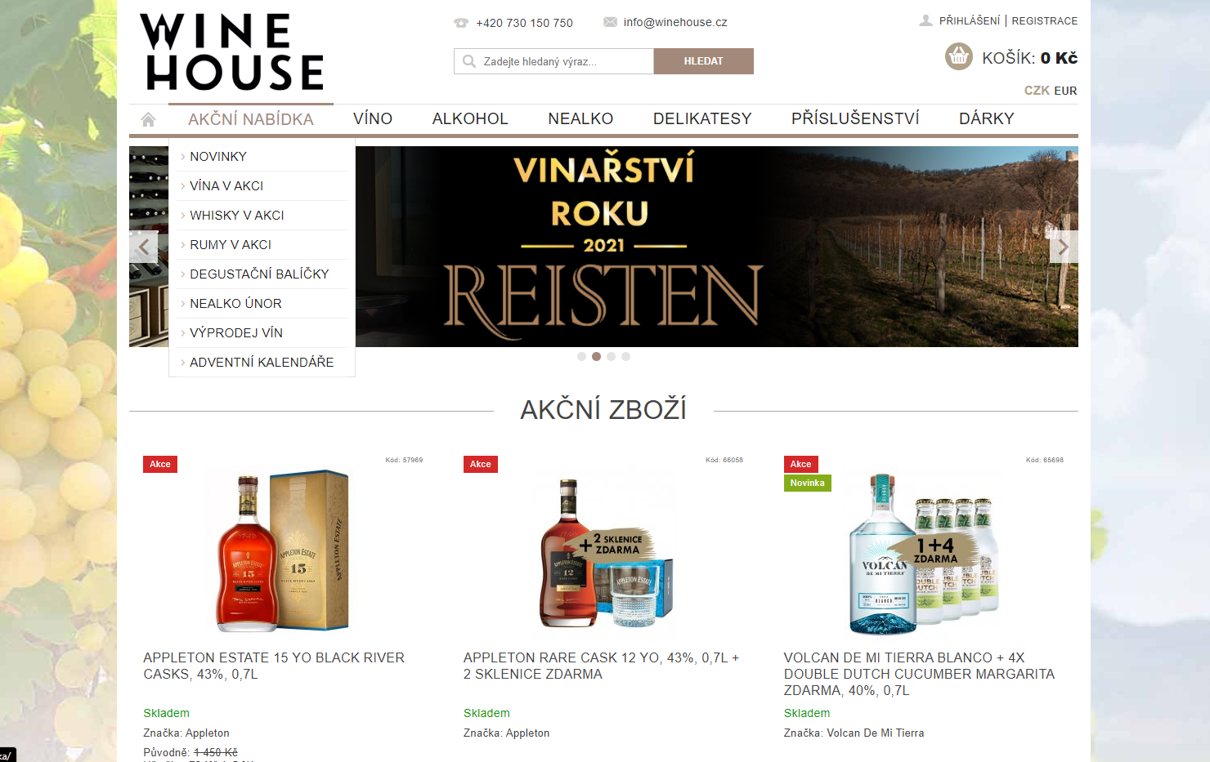

Obrázek 3 - winehouse.cz

Tento e-shop je hlavně zaměřen na prodej vín. To je zásadní rozdíl v sortimentu oproti ostatním. Ostatní stránky se mohly odkazovat na alkohol jako celek, tato musí brát v potaz, že prodává hlavně vína, i když okrajově nabízí i jiné druhy alkoholu.

Poslední stránka je hodně podobná těm předchozím. S tou výjimkou, že tu není boční navigace, která by byla dle mého přehlednější. Na hlavní stránce by mohlo být více produktů. Filtrování je zde hlavně podle ceny, ostatních filtrů tu moc není. Úvodní stránka je odlišná od ostatních. Po rozkliknutí daného druhu se nám již zobrazí boční navigace. Responzivita je řešena stejně jako u předešlých 2 webů, a to tak, že čím menší zařízení, tím méně sloupců s produkty se zobrazuje.

Tento e-shop používá hodně bílou barvu, kterou doplňují prvky hnědé. Na pozadí se nachází obrázek vinné révy, který tam je z důvodu, že je web zaměřen hlavně na prodej vín. Celý tento web byl vytvořen pomocí webu Shoptet.

### Kladné stránky

* Novinky na úvodní stránce
* Pozadí, které odpovídá hlavnímu prodeji na stránce
* Responzivita

### Záporné stránky

* Boční navigace až ve vybraném druhu
* Malá přehlednost

## Spirits Original

Adresa: <https://www.spiritsoriginal.cz/>

Tento web zaujme moderním designem, který je rozdílný od předchozích webů. Na první pohled člověka zaujme obrovská sekce s novinkami a upoutávkami na různý alkohol. Oproti ostatním webům, kde se navigace nachází na boku stránky, je zde nad sekcí s novinkami a upoutávkami. Zároveň se zde nachází možnost přihlásit se a nahlédnout do košíku. Pod sekcí s novinkami se nachází další navigace na druhy alkoholu, místo toho, aby se zde zobrazovaly již různé produkty, jako tomu bylo u předchozích webů. Tento web obsahuje blog, kde se uživatel dočte zajímavosti o jednotlivých druzích alkoholu. V patičce webu je možnost se zaregistrovat k odebírání novinek a slev, které by uživateli chodily na email. V patičce jsem ale taky našel jednu malou chybu. Pod nápisem „Přijímáme online platby“ se nezobrazují loga kreditních karet. Responzivita je řešena pomocí zarovnání všech elementů do jednoho sloupce.

Tento web používá hodně černobílý design. Pozadí je většinou celé bíle. Díky tomuto jednoduchému designu je pro uživatele web přehledný a uspořádaný. Celý tento web byl vytvořen pomocí webu Shoptet.

### Kladné stránky

* Novinky na úvodní stránce
* Responzivita
* Přehlednost
* Design e-shopu

### Záporné stránky

* Absence produktu na úvodní stránce

## Souhrn Analýzy

Při analýze webu jsem se soustředil hlavně na kritéria, které bych chtěl uplatnit na svém webu. Mezi tyto kritéria patřila grafika webu, responzivita, stručnost. Při analýze jsem narazil i na několik chyb, kterým jsem se chtěl při psaní webu vyhnout.

Nejdůležitější věc na online obchodech je úvodní stránka, která by měla uživatele, co možno nejvíce zaujmout. Měla by být graficky přehledná, barvy použité na webu by měly mít blízký vztah k produktům, které se na webu nabízí. Jako přehledný prvek mi přišla navigace na boku stránky. A jako pěkný estetický design mi přijde dát na pozadí tematickou fotku, která souvisí s nabízenými produkty.

Každý produkt měl u sebe fotografii, která dávala uživateli představu o produktu. Bez fotografie pak produkt nezaujme, tak jako s fotografii. U všech webů se nacházelo přihlášení a registrace, které bych chtěl taky přidat na svůj e-shop.

Na všech e-shopech fungovala responzivita podobně, v které bych se chtěl také inspirovat. Stránky by měly být co nejvíce stručné a jednoduché, jako tomu bylo například u Alkohol.cz.

# Návrh projektu

## Cílové skupiny

Cílová skupina mého e-shopu jsou lidé, kteří si chtějí objednat dražší a vzácnější typ whisky z celého světa. Prodej a podávání alkoholu osobám mladším 18 let je ze zákonu zakázán, proto hlavní uživatelé webu budou lidé od 18 let. Jako největší zákazníky očekávám milovníky whisky, kterým bude spíše kolem 30 let.

## Administrace webu

E-shop má možnost po přihlášení spravovat administrátor (majitel e-shopu).

Administrátor má možnost přidávat produkty na e-shop, u kterého napíše název, cenu, popis, vybere druh whisky, o který se jedná a přidá obrázek produktu. K tomu má možnost produkt z e-shopu odebrat.

Dále administrace umožňuje přidat druh produktu, u kterého vybere jeho název, jenž se následně bude zobrazovat v navigaci. Dále vybere zkratku, která se bude používat při dotazování do databáze.

Administrátor má možnost spravovat všechny nedokončené objednávky a změnit jejich stav. Na výběr má ze 4 stavů. První je „Na skladě“ ten se k objednávce přiřadí automaticky a poté má ještě na výběr z „Na cestě“, „Doručeno“, „Omluva“, poslední se používá, pokud by se objednávka pokazila.

Aby měl administrátor přehled o všech objednávkách, má možnost zobrazit výpis všech objednávek. Pod každou objednávkou se vypíší všechny produkty spolu s počtem daného produktu, které do dané objednávky patří.

Poslední funkce administrátora je spravovat a mazat všechny komentáře. U každého zobrazeného komentáře je ikona koše, pomocí které daný komentář smaže.

## Databáze

Databázi jsem vytvářel v průběhu vytváření e-shopu bez žádného předchozího návrhu.

Komunikace s databází je řešena pomocí třídy pdo. Databázové spojení je zařízeno pomocí singleton třídy db.class.php. Databáze je rozdělena na 10 tabulek.

### Tabulka produkt

Do této tabulky se vkládá přidaný produkt. Každý produkt obsahuje svoje jméno, cenu, popis, id produktu, typ, a nakonec název obrázku, na který se dotazujeme do složky, pokud daný obrázek zobrazujeme na webové stránce

### Tabulka oblibene

Tato tabulka zaznamenává oblíbené produkty. Každý produkt, který byl označený jako oblíbený, se zde zaznamená pod svým id, poté se zde uloží email uživatele, který si vybral produkt za svůj oblíbený. Poslední sloupec obsahuje automatické id pro lepší přehlednost a řazení v sekci oblíbené. Díky této tabulce si uživatel může vyfiltrovat všechny své oblíbené produkty.

### Tabulka komentare

Po přidání komentáře k produktu se komentář zaznamená do této tabulky. Zaznamenaný komentář obsahuje svoje unikátní id, pro lepší přehled. Dále obsahuje email uživatele, který přidal daný komentář, znění samotného komentáře a id produktu, ke kterému komentář náleží.

### Tabulka hodnoceniproduktu

Pokud přihlášený uživatel ohodnotí produkt, hodnocení produktu se zaznamená do této tabulky. Ke každému hodnocení odpovídá unikátní id. Druhý sloupce tabulky obsahuje hodnotu hodnocení, která nemůže být menší než 1 a větší než 5. Třetí sloupec obsahuje email uživatele, který ohodnotil produkt. A poslední sloupce zaznamenává o jaký produkt se jedná. Tato tabulka je využívána hlavně při zobrazení jednotlivých produktů, kde se zobrazuje průměr hodnocení produktu, a při možnosti ohodnotit produkt.

### Tabulka hodnoceniobchodu

Pokud přihlášený uživatel ohodnotí obchod, hodnocení obchodu se zaznamená do této tabulky. Ke každému hodnocení odpovídá unikátní id. Druhý sloupce tabulky obsahuje hodnotu hodnocení, která nemůže být menší než 1 a větší než 5. Poslední sloupec obsahuje email uživatele, který obchod ohodnotil. Tato tabulka je využívána v uživatelské sekci, kde se zobrazuje průměr hodnocení e-shopu, a u možnosti ohodnotit e-shop.

### Tabulka uzivatel

Po úspěšné registraci se údaje o uživateli vloží do této tabulky. Tato tabulka obsahuje email, pod kterým se uživatel zaregistroval a následně se pomocí tohoto emailu bude přihlašovat. Další sloupec obsahuje zakodované heslo. Na konci tabulky jsou informace, zda je daný uživatel admin nebo ne a jméno účtu, které si uživatel zvolil při registraci.

### Tabulka druhy

Tabulka druhy obsahuje všechny druhy, které administrátor přidal. U každého druhu se vyskytuje unikátní id. Dále je zde název druhu, který se následně zobrazuje na úvodní stránce v navigaci. Poslední sloupec obsahuje zkratku, která se používá při dotazování do databáze.

### Tabulka objednavka

Poté co uživatel odešle objednávku, se do této tabulky přiřadí informace o objednávce. Zvlášť na každý řádek se uloží id produktu spolu s počtem objednaného produktu. Ke každému řádku náleží id objednávky, ke které tyto produkty patří. Toto id by se dalo interpretovat i jako číslo objednávky, protože každé id objednávky je unikátní.

### Tabulka stavy

Stejně jako u předchozí tabulky se další data do této tabulky zapíší po odeslání objednávky. Objednávka se sem zapíše ve tvaru id objednávky (číslo objednávky) a přiřadí se stav objednávky. Výchozí stav je „Na skladě“. Tento stav může administrátor změnit v administraci. Celkem jsou zde 4 stavy. Kromě výchozího stavu se zde nachází ještě stav „Na cestě“, „Omluva“ a „Doručeno“.

### Tabulka adresa

Jako u předchozích dvou tabulek je tato tabulka spojena s objednávkou. Informace, které uživatel vyplnil u objednávky, se ukládají do této tabulky. Tyto informace jsou jméno, příjmení, telefon, email, město, ulice, číslo popisné a poštovní směrovací číslo. K těm to informacím se vždy přiřadí unikátní id a číslo objednávky.

## Design a responzivita

První krok byl ten, že jsem si rozmyslel návrh webu. U designu svého webu jsem se inspiroval u webů, které jsem před tím dopodrobna rozebíral. Barevnost e-shopu jsem chtěl směřovat ke kombinaci bíle, černé a hnědé barvy. Těmito barvami jsem se následně řídil. Do pozadí webu jsem vložil fotku dřevěných sudů, která k webu barevně a tématikou odpovídá. Většinu elementů na stránce jsem se rozhodl zaoblit, aby to bylo příjemnější na pohled. Styly jsem se rozhodl dělat sám bez žádného frameworku.

Web jsem rozložil tak, aby na zařízeních se širším displejem, měl prázdná místa, ve kterých se zobrazuje výše zmiňovaná fotka sudů.

Hlavička stránky obsahuje název e-shopu, login a košík. V případě přihlášeného uživatele se zde zobrazuje možnost rozkliknout si svůj profil, kde jsou vidět objednávky nebo možnost se odhlásit. U menších zařízení se zobrazují jednotlivé části pod sebe.

Navigaci a zároveň filtrování dle druhů jsem se rozhodl umístit na levý okraj webové stránky. Na zbytku stránky jsem rozdělil produkty do tří sloupců. Sloupce se postupně s menší šířkou displeje ubírají. U zařízení s šířkou 1250px až 900px se zobrazují 2 sloupce a navigace nad nimi. Zařízení, který mají šířku displeje menší než 900px, zobrazují pouze 1 sloupec produktů a navigaci nad nimi.

Footer zobrazuje ve 3 sloupcích odkazy na sociální sítě, kontakt a informaci o možnosti prodeje. Stejně jako u hlavičky se postupně sloupce se zmenšující obrazovkou dávají pod sebe.

Skoro celou responzivitu jsem řešil pomocí metody „grid“ v css stylech.

# Seznam použité technologie

## HTML

Hypertext Markup Language (zkratka HTML) je v informatice název značkovacího jazyka používaného pro tvorbu webových stránek, které jsou propojeny hypertextovými odkazy. HTML je hlavním z jazyků pro vytváření stránek v systému World Wide Web, který umožňuje publikaci dokumentů na Internetu. [1]

## CSS

Kaskádové styly (v anglickém originále Cascading Style Sheets se zkratkou CSS) je v informatice jazyk pro popis způsobu zobrazení elementů na stránkách napsaných v jazycích HTML, XHTML nebo XML. [2]

## JavaScript

JavaScript je multiplatformní, objektově orientovaný, událostmi řízený skriptovací jazyk, jehož autorem je Brendan Eich z někdejší společnosti Netscape. Jeho syntaxe (zápis zdrojového textu) patří do rodiny jazyků C/C++/Java, ale JavaScript je od těchto jazyků zásadně odlišný sémanticky (funkčně, principiálně), jde o jiný jazyk. Slovo Java je součástí jeho názvu pouze z marketingových důvodů. [3]

## PHP

PHP (rekurzivní zkratka PHP: Hypertext Preprocessor, česky „PHP: Hypertextový preprocesor“, původně Personal Home Page) je skriptovací programovací jazyk. Je určený především pro programování dynamických internetových stránek a webových aplikací například ve formátu HTML, XHTML či WML. PHP lze použít i k tvorbě konzolových a desktopových aplikací. Pro desktopové použití existuje kompilovaná forma jazyka. [4]

## Font Awesome

Font Awesome je sada fontů a ikon založená na CSS a LESS, jejím autorem je Dave Gandy. Původní užití bylo omezeno na Twitter Bootstrap, později byl Font Awesome začleněn do veřejné sítě pro doručování obsahu BootstrapCDN. Podíl Font Awesome na trhu mezi weby, které na své platformě používají skripty písem třetích stran, činí 20 %, a řadí jej tak na druhé místo za Google Fonts. [5]

# Popis projektu

Projekt je rozdělen na 2 části, a to frontend a backend.

Ve složce webu se nachází php soubory, které obsahují HTML strukturu webu. K tomu se zde nachází 2 obrázky ikon. Složka css obsahuje styly celého webu. Ve složce img se nachází fotka pozadí. V další složce se jménem js se nachází javascript. Hlavní složka je php, kde se nachází většina kódu.

**Složka php** v sobě obsahuje 2 podsložky, do jedné z nich se nahrávají obrázky, které administrátor přidal jako obrázek produktu. A v druhé složce je připojení do databáze. Podsložka imports obsahuje soubor, který zařizuje připojení do databáze a soubor, který načítá POST requesty. Podsložka produkty obsahuje nahrané fotky produktů, které přidal administrátor na e-shop.

Zde se taky nachází **soubor deleteprodukt.php**, který umožňuje pouze administrátorovi odstranit produkty z databáze.

**Soubor hodnoceni.php** obsahuje vkládání a aktualizování hodnocení daného produktu, hodnotit může jen přihlášený uživatel.

**Soubor hodnoceniobchodu.php** obsahuje vkládání a aktualizování hodnocení celého obchodu, hodnotit může jen přihlášený uživatel.

**Soubor komentar.php** umožňuje přihlášenému uživateli přidat komentář k danému produktu.

**Soubor košík.php** nastavuje počet vložených produktů do košíku.

**Soubor login.php** ověřuje, jestli zadané údaje při přihlášení jsou správné, pokud ano, přidá email uživatele do sesion.

**Soubor novaobjednavka.php** přidává do databáze novou objednávku s tím, že před tím ověřuje, jestli vyplněné údaje jsou správné.

**Soubor oblibeny.php** zajišťuje přidání oblíbeného produktu danému přihlášenému uživateli.

**Soubor odebratkomentar.php** který umožňuje pouze administrátorovy odstranit komentář z databáze.

**Soubor odhlásit.php** odhlašuje daného uživatele.

**Soubor pridatdruh_insert.php** dává možnost pouze administrátorovi přidat druh produktu.

**Soubor pridatprodukt_insert.php** dává možnost pouze administrátorovi přidat daný produkt.

**Soubor registruj.php** dává všem návštěvníkům webu možnost se zaregistrovat. Při registraci se ověřuje email a shodnost hesla zadané uživatelem. Pokud všechno zadal správně, úspěšně se zaregistruje.

**Soubor upravitstavobjednavky.php** dává možnost pouze administrátorovi změnit stav objednávky, která ještě není dokončena.

**Složka JS,** sobory, které se nachází v této složce, zpříjemňují uživateli pohyb po stránce. Například nemusí obnovit stránku poté, co označí oblíbený produkt, nebo když smaže vlastní komentář.

## Frontend

V této části budu popisovat všechny stránky, ke kterým se dostane uživatel.

### Popis jednotlivých částí stránky

Většina stránek je rozdělena na 3 části. Tyto 3 části jsou header, main, footer. V následující části představím jednotlivé části pro přesnější představu o nich.

#### Header

Hlavička webu se nachází stejná na každé stránce a je umístěna ve vrchní části webu. Header se nachází na každé stránce. Na levé straně se nachází název e-shopu, v mém případě „Whisky“. Název zároveň umožňuje vrátit se zpět na úvodní stránku. Uprostřed se nachází formulář pro přihlášení uživatele. A tlačítka přihlásit a registrovat. Pravá strana obsahuje košík, kde se zobrazuje počet produktů v košíku.

**Přihlašovací formulář** se zobrazuje jenom tehdy, pokud není uživatel přihlášen. Pokud je uživatel přihlášen zobrazí se email přihlášeného uživatele a možnost rozkliknout si stav objednávky nebo se odhlásit. Pokud se uživatel pokouší přihlásit, a zadá špatné údaje, vypíše se do „placeholderu“ chybová hláška. Pokud zadá špatný email, vypíše se „špatný email“. Pokud se pokouší přihlásit pomocí špatného hesla, zobrazí se „špatné heslo“. Pokud uživatel není zaregistrován, může se dostat do registračního formuláře přes tlačítko „registrovat“.



Obrázek 4 - Header

#### Main

Main je hlavní část každé stránky. Tato část se vždy mění s ohledem na to, na jaké stránce se zrovna nacházíme. Zde se zobrazují hlavní věci z dané stránky. Například na úvodní stránce se zobrazuje navigace a všechny produkty nebo na stránce registrace se zobrazuje formulář k registraci uživatele. Tuto část budu následně popisovat podrobně u každé stránky.

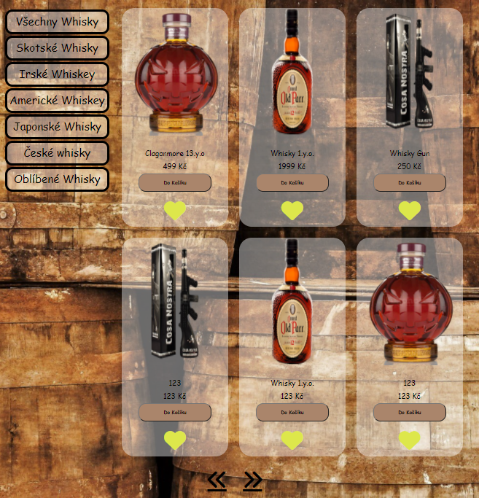

Obrázek 5 - Main

#### Footer

Footer se nachází na skoro všech stránkách kromě košíku, kde není třeba. Tato část zůstává na každé stránce stejná. V této sekci se na levé straně zobrazuje odkaz na sociální sítě e-shopu. Mezi tyto sociální sítě zařazuji Facebook, Instagram a Twitter. Na pravé straně se nachází informace o prodeji produktu. Mezi těmito dvěma sekcemi se nachází kontakty, jako jsou telefon, email, či adresa sídliště.

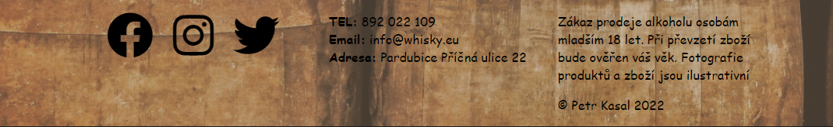

Obrázek 6 - Footer

### Popis jednotlivých stránek

Zde popíšu podrobně část main u každé stránky, protože části header a footer se zde nemění.

#### Úvodní strana

Při příchodu na e-shop se uživatel dostane na stránku, kterou spravuje soubor main.php. Na této stránce se v levé části zobrazuje navigace, která je používána k filtrování produktů podle druhu. Navigace se vypisuje automaticky dle toho, jaké druhy jsou přidány v databázi. Ve zbytku stránky jsou zobrazeny všechny produkty. Pokud uživatel klikne na jakýkoliv druh z navigace, zobrazí se všechny produkty daného druhu. Pokud daný druh nemá žádný produkt, zobrazí se prázdná stránka produktů. Jako první se vždy zobrazuje produkt, který byl přidán jako poslední, tudíž nejnovější. U každého produktu se zobrazuje fotka, název, cena a dvě možnosti tlačítek. První možnost je přidat si produkt do košíku. Druhá možnost nabízí přihlášenému uživateli vybrat daný produkt jako oblíbený. Pod produkty a navigací se nachází dvě šipky, jedna pro přechod na další stránku, ta druhá pro přechod na předchozí stranu. Pokud uživatel bude na poslední stránce a bude chtít jít na další, dostane se zpět na první stranu. Když se bude snažit přejít na předchozí stranu z první strany, zůstane na první straně.

#### Produkt

Po kliknutí na produkt na úvodní stránce se uživatel dostane na podrobný popis produktu, kde se na okraji stránky nachází fotografie produktu. Tuto stránku spravuje soubor produkt.php. se nachází název a průměrné hodnocení produktu, které se počítá ze všech hodnocení, které uživatelé udělali u daného produktu. Pod průměrem hodnocení se zobrazuje popis produktu. Pod informacemi o produktu se pro přihlášené uživatele nachází možnost ohodnotit produkt v rozmezí jedna hvězda až pět hvězd. Pokud uživatel není přihlášen, tato možnost mu není vůbec zobrazována. Následně jsou zobrazovány komentáře. Přihlášený uživatel má možnost přidat vlastní komentář. U každého komentáře se zobrazuje přezdívka, která byla vyplněna při registraci uživatele. U vlastního komentáře má uživatel možnost smazat daný komentář.

#### Košík

Po kliknutí na košík v hlavičce webu se uživatel dostane na stránku, která zobrazuje soubor kosikhtml.php. Na této stránce se zobrazí všechny produkty, které jsou momentálně přidané v košíku. U každého produktu se zobrazí název vybraného produktu, počet kusů, který lze upravovat (nemůže být menší než 0), cena za jeden kus produktu a cena za všechny kusy daného produktu. Pod výpisem produktů se zobrazuje celková cena objednávky. Ve spodní části je zobrazen formulář k vyplnění adresy, na kterou má být objednávka odeslána. Zde se vyplňuje jméno, příjmení, telefon, email, město, ulici, číslo popisné a poštovní směrovací číslo. Pokud je uživatel přihlášen nemusí vyplňovat email, ten se vyplní automaticky. Pro potvrzení objednávky musí uživatel kliknout na tlačítko „odeslat objednávku“. Pokud košík neobsahuje ani jeden produkt, zobrazí se hláška „košík je prázdný“.

#### Uživatelská sekce

Pokud je uživatel přihlášen, má možnost rozkliknout uživatelskou sekci, kterou spravuje soubor uživatel.php. V této sekci najdeme průměr hodnocení obchodu. Poté má uživatel možnost přidat vlastní hodnocení obchodu v rozmezí jedna hvězda až pět hvězd. Většinu stránky zabírá přehled objednávek, kde se zobrazují všechny objednávky, které momentálně nejsou dokončené. U každé objednávky je vypsáno číslo objednávky, adresa, na kterou byla objednávka objednána, telefon, stav objednávky, ve kterém se zrovna nachází, a celková cena objednávky. Pokud je objednávka dokončena, tak se zde nezobrazuje.

#### Registrace

Po kliknutí na tlačítko „registrovat“ v hlavičce webu se uživatel dostane na stránku, která zobrazuje soubor register.php. Zde se nachází formulář, který náleží k registraci uživatele. Uživatel zde vyplňuje email, který musí odpovídat daným předpisům, aby se nemohlo stát, že uživatel zapomene třeba na @. Dále zde vyplňuje jméno, heslo a heslo znovu, které se následně ověřuje, jestli je stejné s předchozím heslem. Pro potvrzení registrace musí uživatel kliknout na tlačítko „zaregistrovat“. Pokud se uživatel nechce zaregistrovat, je zde tlačítko zpět, které ho vrátí na úvodní stránku.

## Backend

V následující části popíšu, jak administrátor může spravovat e-shop a jaké k tomu má možnosti. Většina administrace se nachází na stránce administrace.php, do které se dostaneme přes navigaci. Pokud je přihlášen uživatel, který má administrátorská práva, zobrazí se mu v navigaci část, přes kterou se dostane do administrace. Zde jdou přidat produkty, přidat druh a upravit stav objednávky.

### Přidávání a mazání produktu

Pokud chceme přidat produkt, musíme na stránce administrace.php kliknout na položku „přidat produkt“, která nás přesměruje na stránku pridatprodukt.php. Zde máme možnost přidat produkt. Abychom přidali produkt, musí administrátor vyplnit název produktu, cenu produktu, popis produktu, vybrat ke kterému druhu whisky produkt náleží, a nakonec přidat fotografii.

Pokud chce administrátor produkt smazat, tak si zobrazí úvodní stránku, kde se nachází všechny produkty s tou změnou, že vedle možnosti přidat produkt do oblíbených se zobrazí křížek, kterým daný produkt smažeme z databáze.

### Přidávání druhu produktu

Pokud chceme přidat druh produktu, musíme na stránce administrace.php kliknout na položku přidat druh, která nás přesměruje na stránku pridatdruh.php. Zde máme možnost přidat druh produktu. Abychom přidali druh produktu, musí administrátor vyplnit název druhu a zkratku druhu.

### Upravování stavu objednávky

Pokud chceme upravit stav objednávky, musíme na stránce administrace.php kliknout na položku správa objednávek, která nás přesměruje na stránku spravahtml.php. Zde máme možnost změnit stav všech objednávek, které nejsou dokončeny. V levé části vybereme číslo objednávky a v pravé stav, do kterého chceme objednávku změnit. Celkem jsou zde čtyři stavy a to „na skladě“, „na cestě“, „omluva“ a „dokončená objednávka“. Pokud administrátor nechce změnit stav objednávky, je zde tlačítko zpět, které ho vrátí na možnosti administrace webu.

### Mazaní komentářů

Aby administrátor mohl smazat komentář, musí si rozkliknout daný produkt, u kterého chce komentář smazat. Zde se u každého komentáře ukáže ikona koše. Po kliknutí na ikonu se daný komentář smaže.

### Přehled objednávek

Poslední část v administraci nabízí možnost zobrazení všech objednávek, kde má administrátor možnost procházet všechny objednávky spolu s produkty, které do této objednávky patří.

# Závěr

Konečné zhotovení webové stránky plní účel e-shopu, a to možnost objednat si produkt. Objednávku následně vidí administrátor v administraci. Uživatel má možnost se zaregistrovat. Pokud je již zaregistrován, získá přistup k dalším možnostem webu, jako je například možnost ohodnotit produkt, ohodnotit celý e-shop, okomentovat produkt a zobrazit stav své objednávky.

V administraci se dají úspěšně spravovat produkty, druhy produktů, komentáře a jednotlivé objednávky. Jako administrátor máme možnost si zobrazit všechny objednávky spolu s produkty, které do dané objednávky patří.

Analýza ostatních webů mě inspirovala při vytváření vlastního internetového obchodu. Během psaní této práce jsem si rozšířil dovednosti práce s databází nebo php.

# Seznam přístupových údajů

URL adresa webu:

|  |  |  |
| --- | --- | --- |
| Úroveň oprávnění | Přihlašovací jméno | Heslo |
| Administrátor |  |  |
| Registrovaný uživatel | [uzivatel@uzivatel.cz](mailto:uzivatel@uzivatel.cz) | uzivatel007 |

# Seznam použité literatury a zdrojů obrázků

[1] HTML. *Wikipedie* [online]. [cit. 2022-03-24]. Dostupné z: <https://cs.wikipedia.org/wiki/Hypertext_Markup_Language>

[2] CSS. *Wikipedie* [online]. [cit. 2022-03-24]. Dostupné z: <https://cs.wikipedia.org/wiki/Kask%C3%A1dov%C3%A9_styly>

[3] JavaScript. *Wikipedie* [online]. [cit. 2022-03-24]. Dostupné z: <https://cs.wikipedia.org/wiki/JavaScript>

[4] PHP. *Wikipedie* [online]. [cit. 2022-03-24]. Dostupné z: <https://cs.wikipedia.org/wiki/PHP>

[5] Font Awesome. *Wikipedie* [online]. [cit. 2022-03-24]. Dostupné z: <https://cs.wikipedia.org/wiki/Font_Awesome>

# Seznam obrázků

Obrázek 1 - Alkohol.cz 8

Obrázek 2 - alkohol-shop.cz 9

Obrázek 3 - winehouse.cz 10

Obrázek 4 - Header 21

Obrázek 5 - Main 21

Obrázek 6 - Footer 22

Obrázek 7 - Hlavní strana – normální zobrazení 30

Obrázek 8 - Hlavní strana - zobrazení na tabletech 31

Obrázek 9 - Hlavní strana - zobrazení na mobilních telefonech 32

Obrázek 10 - Produkt - normální zobrazení 33

Obrázek 11 - Produkt - zobrazení na tabletech 34

Obrázek 12 - Produkt - zobrazení na mobilních telefonech 35

Obrázek 13 - Registrace uživatele 36

Obrázek 14 - Košík 37

Obrázek 15 - Uživatelská sekce 38

Obrázek 16 - Administrace - přidání produktu 39

Obrázek 17 - Administrace - přidání druhu 40

Obrázek 18 - Administrace - změna stavu objednávky 41

Obrázek 19 - Administrace - přehled všech objednávek 42

Obrázek 20 - ER Diagram 43

# Přílohy

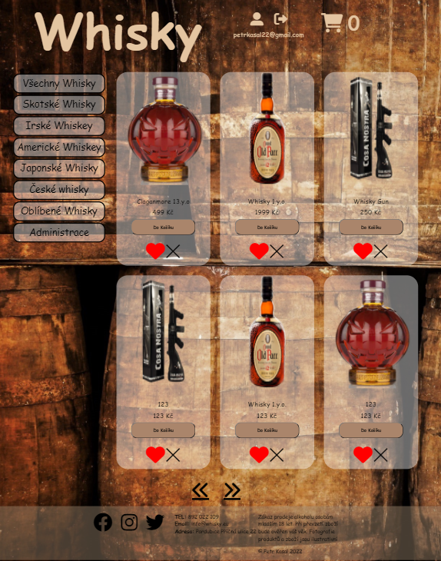

Obrázek 7 - Hlavní strana – normální zobrazení

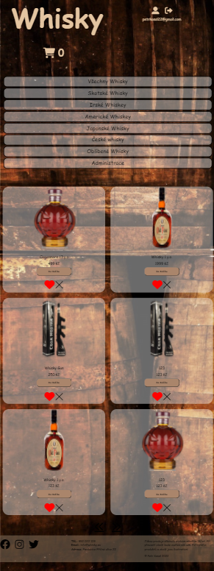

Obrázek 8 - Hlavní strana - zobrazení na tabletech

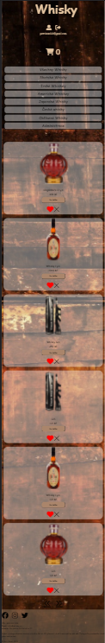

Obrázek 9 - Hlavní strana - zobrazení na mobilních telefonech

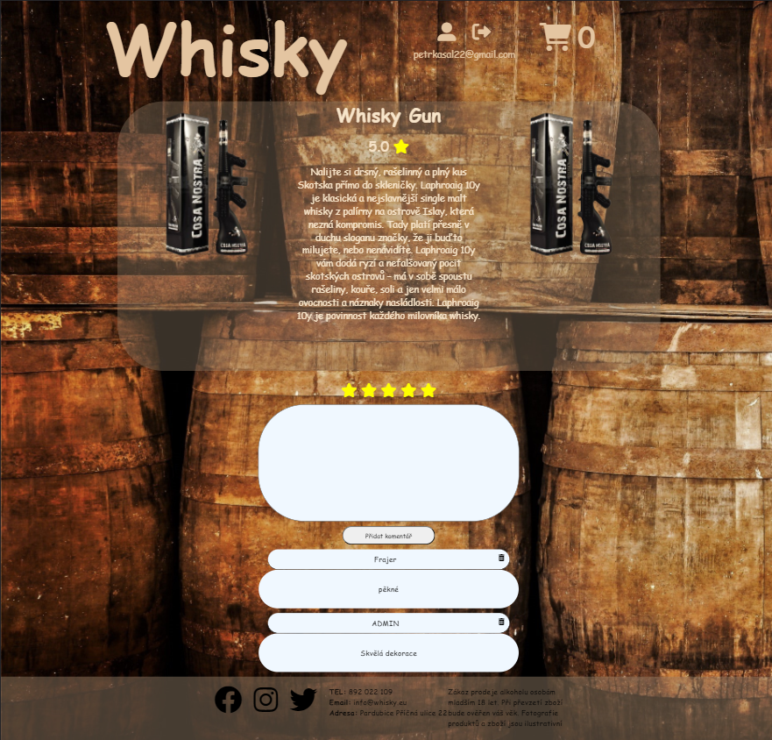

Obrázek 10 - Produkt - normální zobrazení

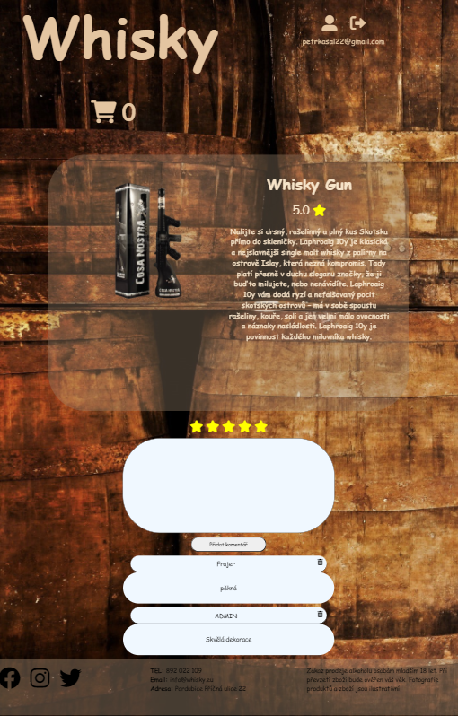

Obrázek 11 - Produkt - zobrazení na tabletech

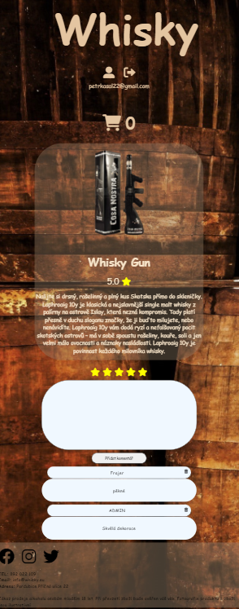

Obrázek 12 - Produkt - zobrazení na mobilních telefonech

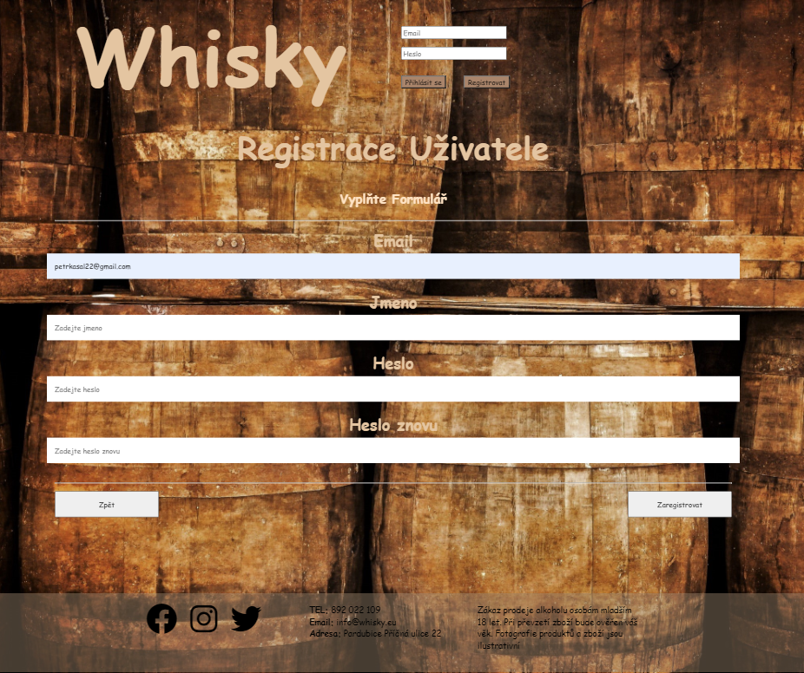

Obrázek 13 - Registrace uživatele

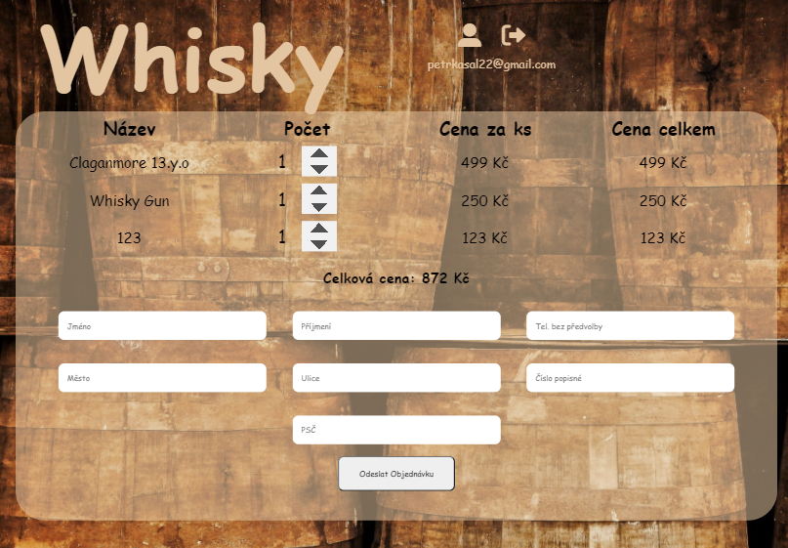

Obrázek 14 - Košík

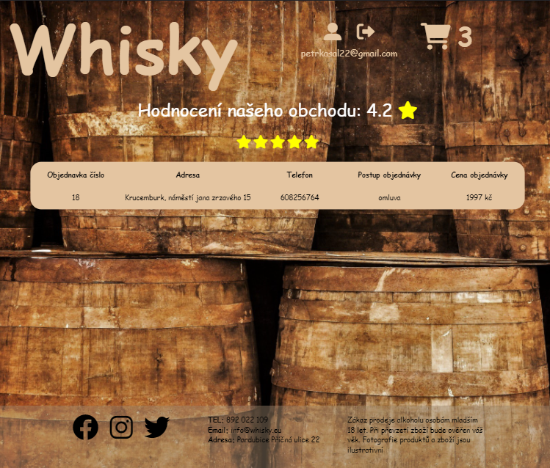

Obrázek 15 - Uživatelská sekce

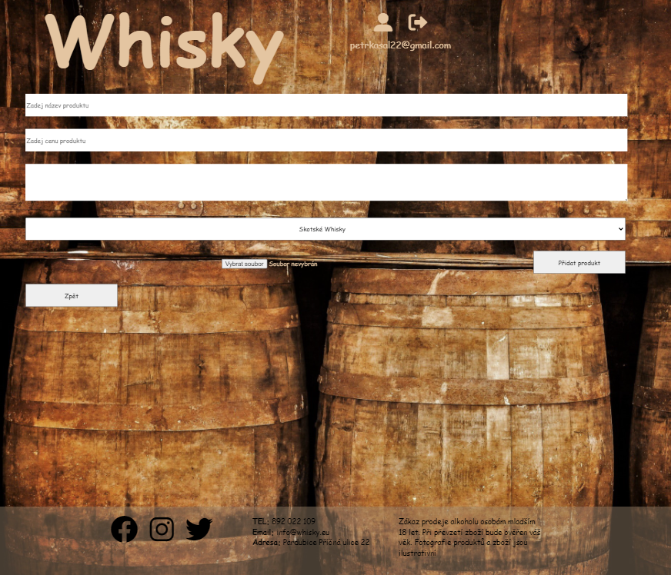

Obrázek 16 - Administrace - přidání produktu

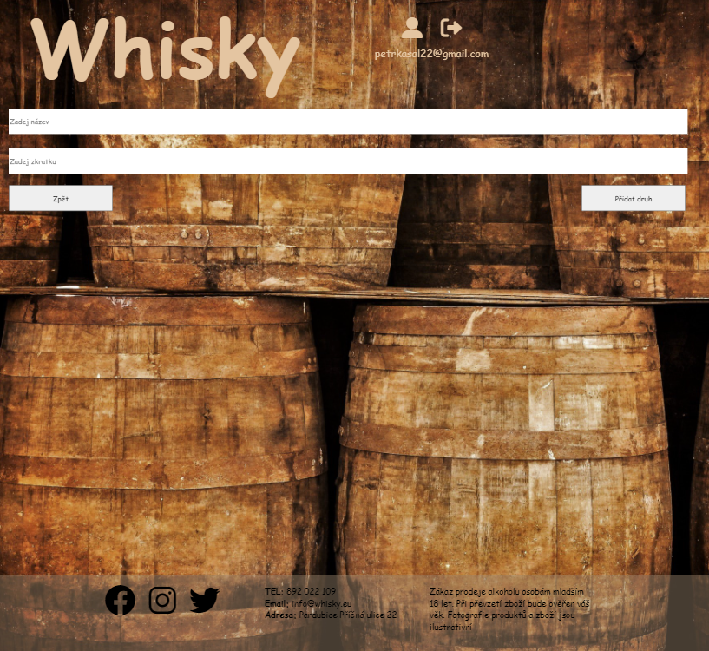

Obrázek 17 - Administrace - přidání druhu

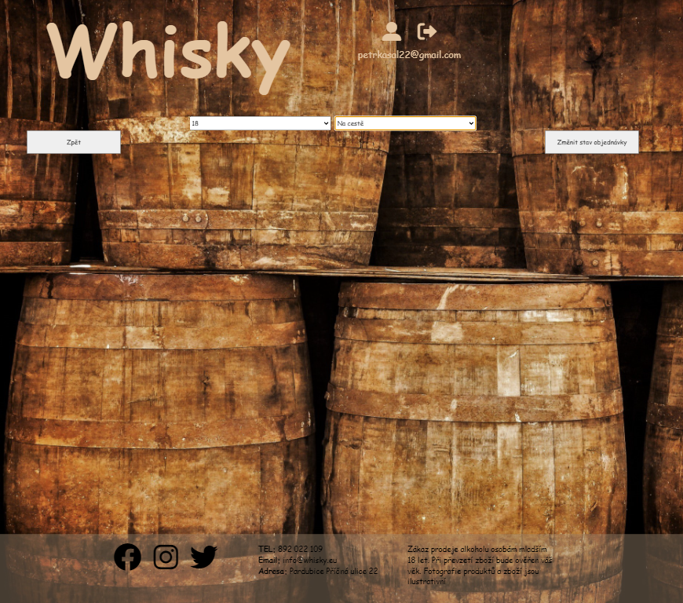

Obrázek 18 - Administrace - změna stavu objednávky

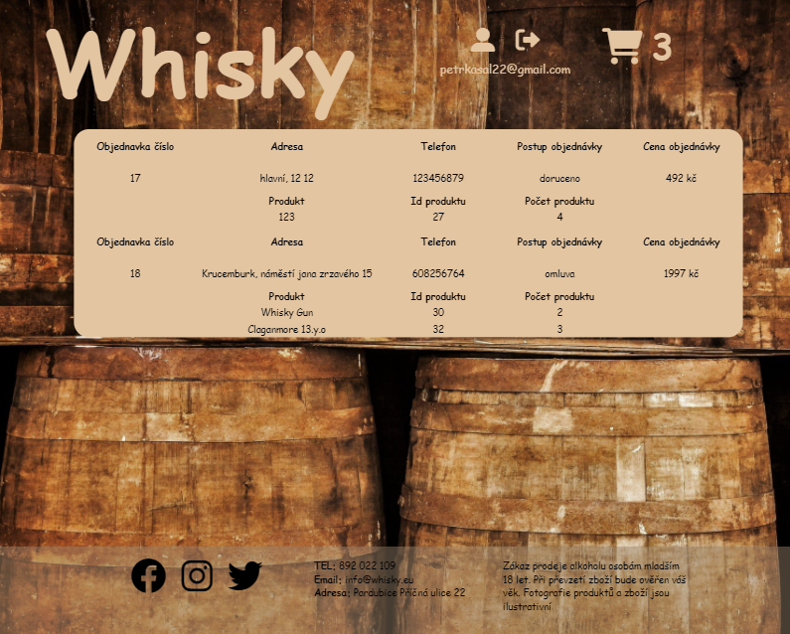

Obrázek 19 - Administrace - přehled všech objednávek

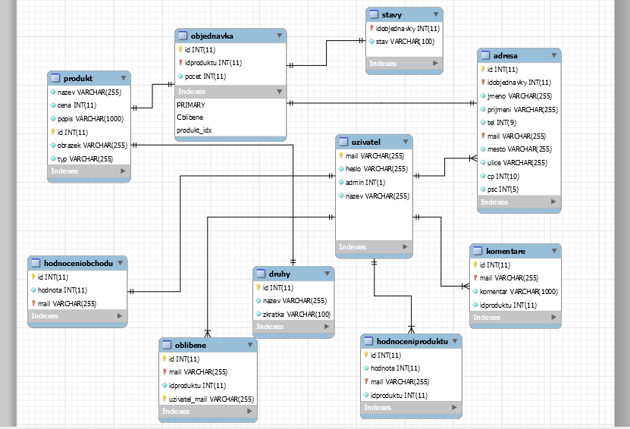

Obrázek 20 - ER Diagram